Liste des SMA invoqués par fenêtre

# En-tête client : commune aux différentes fenêtres



SMA invoqués :

* GetInfoEnTete(idClient)

# Vue 360°

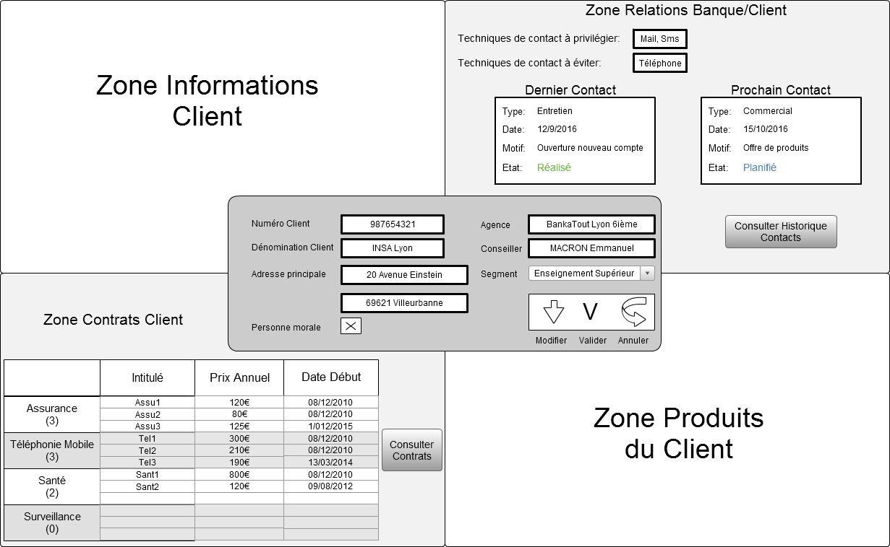

SMA invoqués :

* SM3.1.1 GetInfoContact(idClient)
* SM3.1.2 GetInfoClient(idClient)
* SM4.1.1 GetAllDomaine()
* SM4.1.2 GetListSC(idClient)
* SM4.1.3 GetInfoSC(idSC)

# Historique Contacts Client

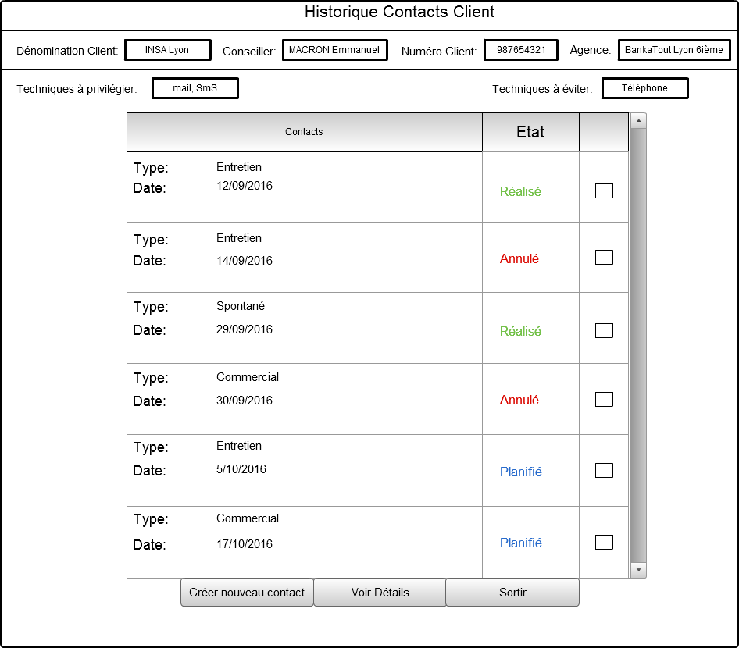

SMA invoqués :

* SM3.2.1 GetInfoContact(idClient)

# Détails Contact

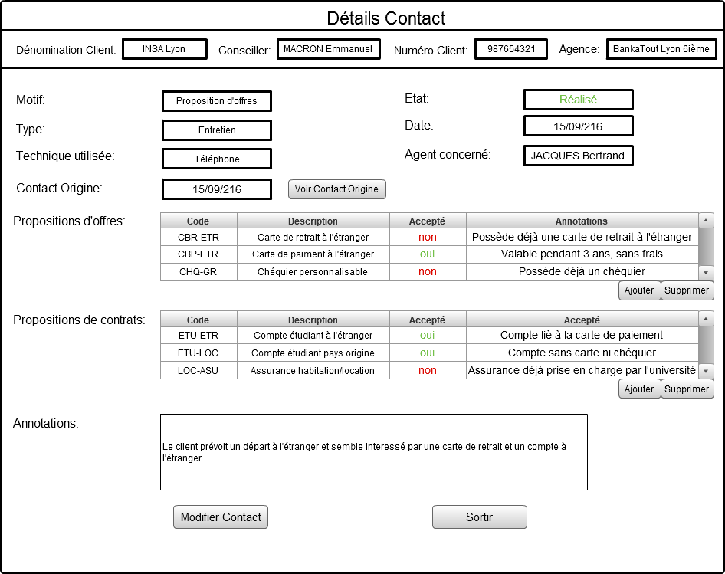

SMA invoqués :

1. Affichage du détail

* SM3.3.1 GetInfoContact(idContact)
* SM3.3.2 GetInfoClient(idClient)
* SM3.3.3 GetInfoAgent(idContact)
* SM3.3.4 GetPreviousContact(idContact)

1. Modification du contact

* SM3.4.1 GetPropsInfos(IdContact)
* SM3.4.2 AjouterOffreContrat()
* SM3.4.3 ValiderModif()
* SM3.4.4 AnnulerModif()

1. Création d’un contact

* SM3.5.1 CreateContact(Motif,Date,Agent,Type,Technique,

idContact,InfosClient)

# Catalogue des Propositions

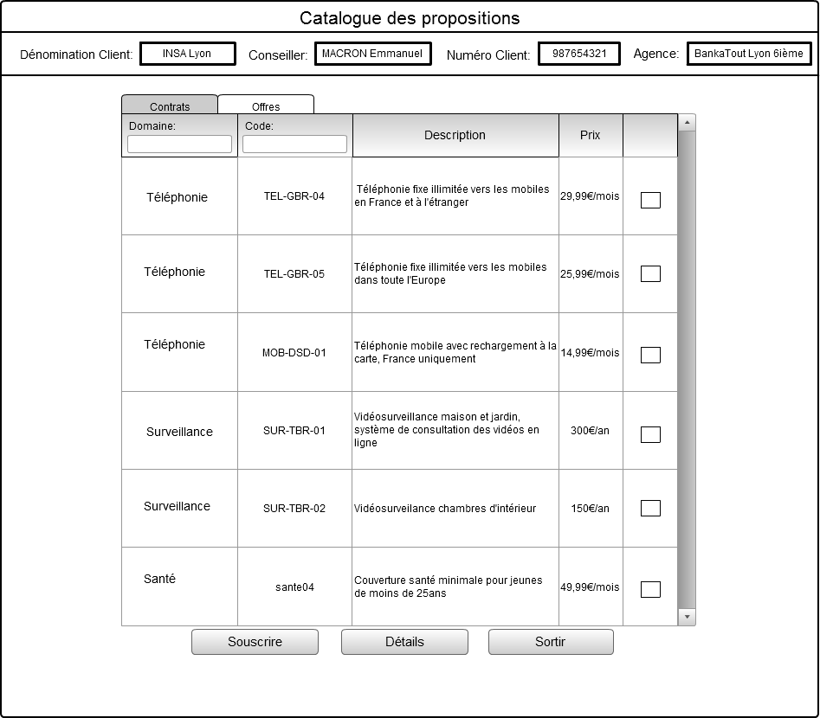

SMA invoqués :

* SM3.7.1 GetInfosPropOffre()
* SM3.7.2 GetInfosPropContrat()
* SM3.7.3 SouscrireProp(idProposition)
* SM3.7.4 AfficherDetails()

# Détails Contrat

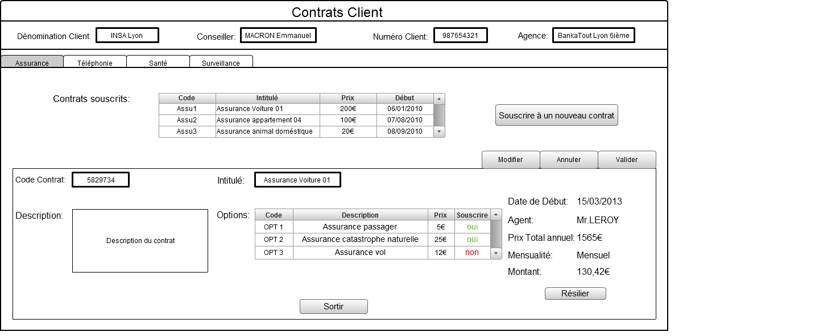

SMA invoqués :

1. Affichage du détail

* SM4.3.1 GetAllDomaine()
* SM4.3.2 GetListeSCs(idClient)
* SM4.3.3 GetInfoSC(idClient,idSC)
* SM4.3.5 GetInfoContrat(idClient)
* SM4.3.6 GetInfoOptions(idContrat)

1. Modification du contrat

* SM4.3.7 ModifContrat(idSC)

1. Souscrire à un contact

* SM4.4.1 CréerContrat()